Unidad didáctica 03. Introducción a los sistemas en red |  |  | Módulo: Sistemas informáticos
Tarea 6. Configuraciones básicas
Nombre: | Apellido1: | Apellido2:

1) ¿En qué se diferencia Wpa3 de Wpa2?

El cifrado de datos es individual, es un cifrado más reciente y seguro.

2) ¿Para qué sirven una lista blanca y una lista negra? ¿Son iguales?

Una lista negra sirve para agrupar los dispositivos NO permitidos. La lista blanca es lo opuesto, es una lista de dispositivos SI admitidos para la conexión a la red.

Fuente:
- Lista negra lista blanca
- Lista Negra
- Lista Blanca

3) Si oculto el SSID de una red inalámbrica, ¿podré conectarme a ella? ¿Cómo?

Si lo que estamos haciendo es a la red invisible ante busqueda pero sigue trabajando. Normalmente el propio router nos permite en las opciones más simple nos trae esta opción. En las imagenes vemos ejemplos para un router Asus y para otro TP-Link.
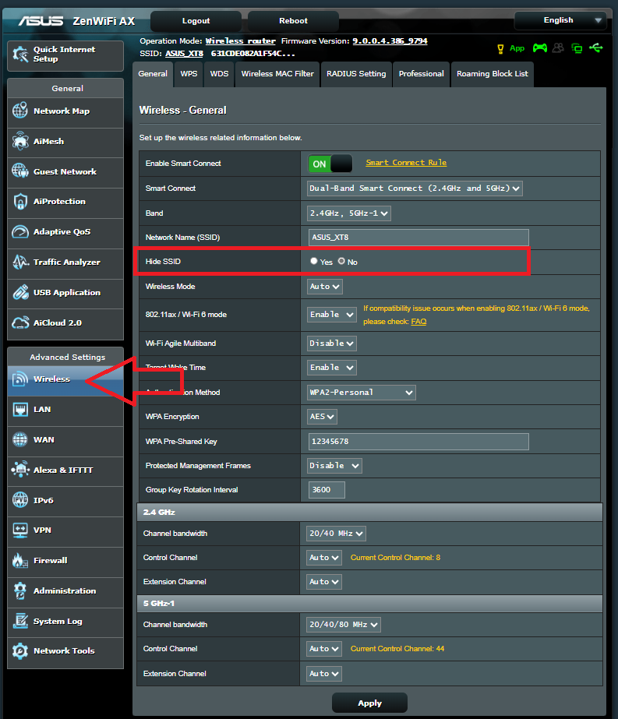

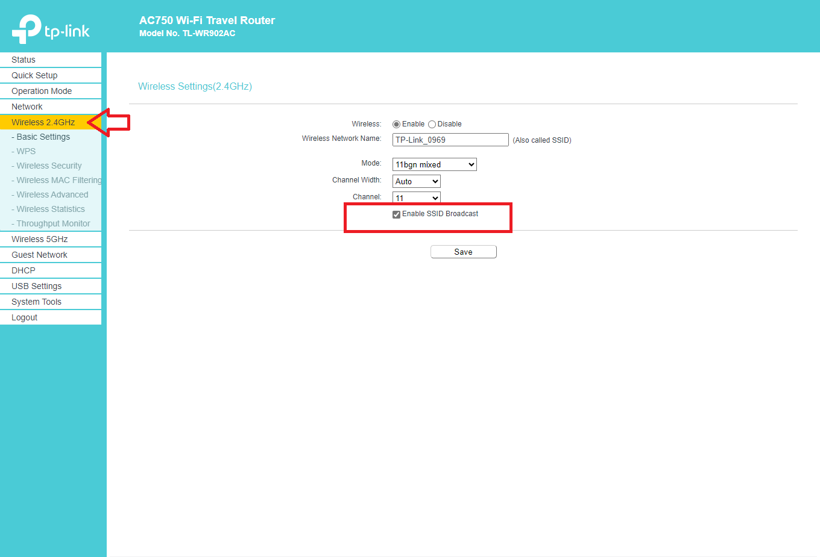
Una vez hecho esto debemos introducir la red a mano, desde Windows buscaremos “Red e Internet” en el panel de configuración. Después “WiFi” y por último “Administrar redes conocidas”. Los dispositivos que ya estuvieran conectados antes de ocultar el SSID seguirán conectados despés de la modificación.

Aparecerá una ventana emergente en el que introduciremos el nombre de la red, el tipo de seguridad y la clave de seguridad. Una vez hecho esto ya podremos acceder a la red WiFi como antes de ocultar el SSID.

El Android el proceso es practimente identico, cada dispostivo tendra un alojamiento diferente para esta opción pero acabaremos con una ventana en la que introducir a mano, SSID, seguridad y contraseña.

Podemos ocultar una red a un dispositivo concreto en Windows con algunos comandos para cmd

Bloquea una red→ “netsh wlan add filter permission=block ssid=»nombre de la wifi» networktype=infrastructure “
Permite una red → “netsh wlan delete filter permission=block ssid=»nombre de la wifi» networktype=infrastructure”

Fuentes:
- Ocultar SSID

4) ¿Qué es el DMZ y para qué sirve?

El término DMZ se usa para referirse a una subred que se encuentra entre la Internet pública y las redes privadas. El objetivo es asegurar las redes privadas aunque tengan acceso a redes públicas. Normalmente se usan para proteger servicios de correo, DNS (Domain Name System), proxy, o Protocolos de Voz Sobre Internet.

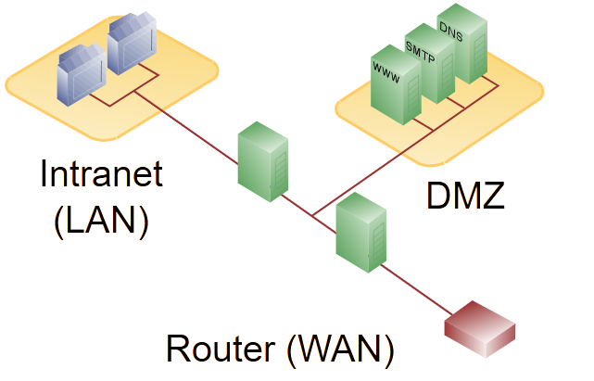
La ventaja de esta configuración es que podemos separar el trafico de internet de nuestra red local evitando así accesos no deseados.

Fuentes:
- DMZ Wikipedia
- DMZ explicación rápida

5) ¿Qué es Wi-Fi Easy Connect? ¿Por qué se crea?

Este protocolo permite la conexión mediante un código QR. Su salida fue cercana a la de WPA3. Además de conectarnos via código QR tambiés nos permite hacerlo por NFC y Bluetooth LE. Nace como una alternativa más segura al WPS.
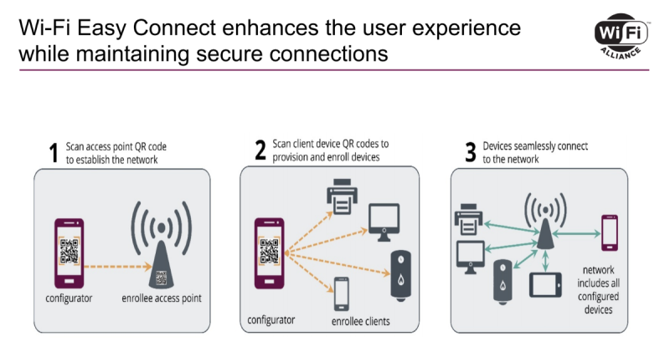

Fuentes:
- Easy-Connect
- Easy-Connect ADSL Zone

6) En clase se mencionaron IDS, IPS ó SIEM. ¿Qué es cada uno y para qué sirve?

Los sistemas IDS (Sistemas de Detección de Intrusiones) alertan pero no paran los ataques.
Los IPS (Sistemas de Prevención de Intrusiones) intentar tomas medidas para que no ocurran.
Los SIEM (Gestores de Eventos y de la Seguridad de la Información) centralizan eventos provenientes de los IDS e IPS. También analizan históricos de datos y muestran alertas predefinidas.

Fuentes:
- Diseño y configuracion de sistemas de red industriales

7) ¿Qué son las SD-WAN?

Una SD-WAN tiene el mismo proposito que una WAN tradicional pero es más barata, flexible y escalable debido a que puede aprovechar varias plataformas de hardware y opciones de conectividad. El software de control funciona con cualquier hardware de red.
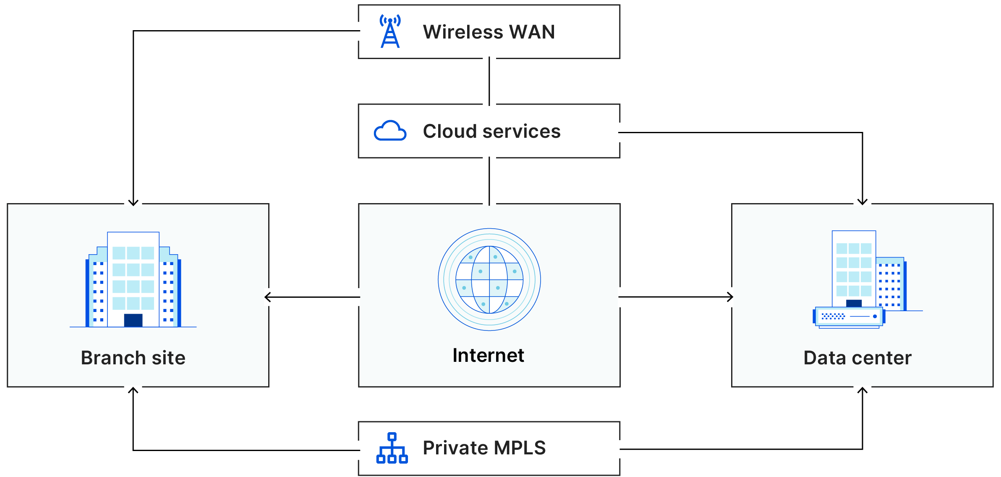
Fuentes:
- SD-WAN Cloudflare
- SD-WAN2

8) ¿Qué es un proxy? ¿Qué tipos de proxy hay? ¿Qué se diferencia un proxy de una vpn?

Servidor, programa o dispositivo que hace de intermediario en las peticiones de recursos de un cliente a otro servidor. Si tenemos un cliente y un servidor, sin proxy las peticiones serán directas entre uno y otro, sin embargo al tener el proxy como intermediario el cliente le hará las peticiones al proxy y este al servidor.

Comunmente un servidor proxy es un equipo informatico que intercepta conexiones de red hechas desde un cliente a un servidor de destinos

Los tipos más populares son:
- Proxy Web
- Proxy FTP
- Proxy ARP
- Proxy como patrón de diseño de programación.

Según quien lo implementa existen dos tipos de proxy:

- Proxy Local. El que lo implementa es el mismo que hace la petición.
- Proxy de Red (Proxy Externo). El que quiere implementar la política de proxy es una entidad externa.

Según la aplicación que tenga el proxy podemos distinguir:
- Proxy caché.
Almacena contenido para agilizar el proceso de conexión.
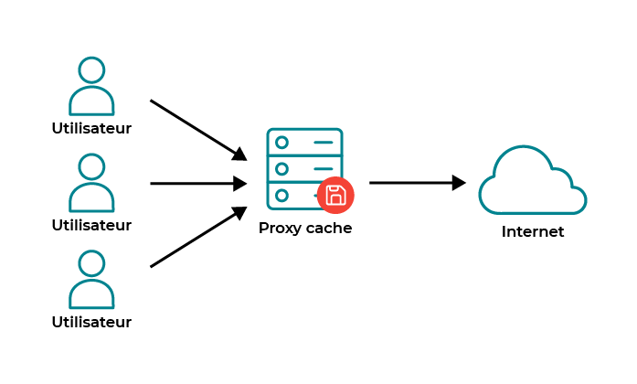

- Proxy de Web.
Proxy específico para acceso a la web con los protocolos HTTP, HTTPS y ocasional mente FTP.
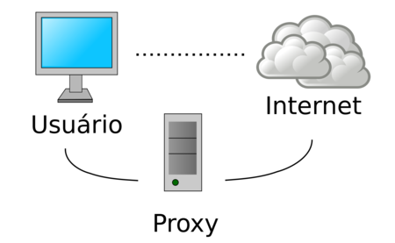
- Aplicaciones Web proxy.
Es parecido al anterior pero todo se realiza a traves de una web, incluso el resultado de la consulta se visualiza a traves de la aplicación web.

- Proxy SOCKS.
El programa cliente es a la vez cliente HTTP y SOCKS. El cliente negocia una cone xión con el servidor proxy SOCKS usando el protocolo socks de nivel 5 OSI. De es ta forma el servidor externo solo tiene que ser accesible para el proxy SOCKS.
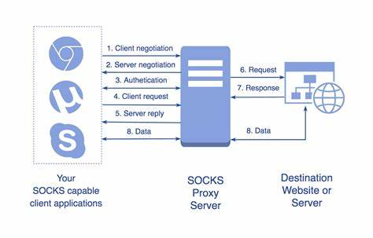

- Proxies transparentes.
Combina un proxy y un cortafuegos. Las peticiones son interceptadas y desviadas hacia el proxy sin necesidad de configuración del cliente.
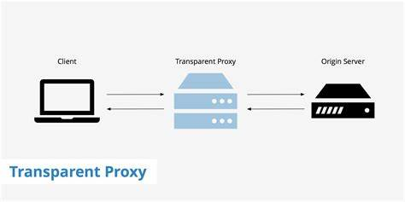

- Proxy inverso.
Se situa en el alojamiento de uno o más servidores, filtra todo el trafico hacia uno o varios de los servidores, esto agrega más seguridad, distribuye la carga e incluso puedo albergar contenido estático para agilizar las conexiones.
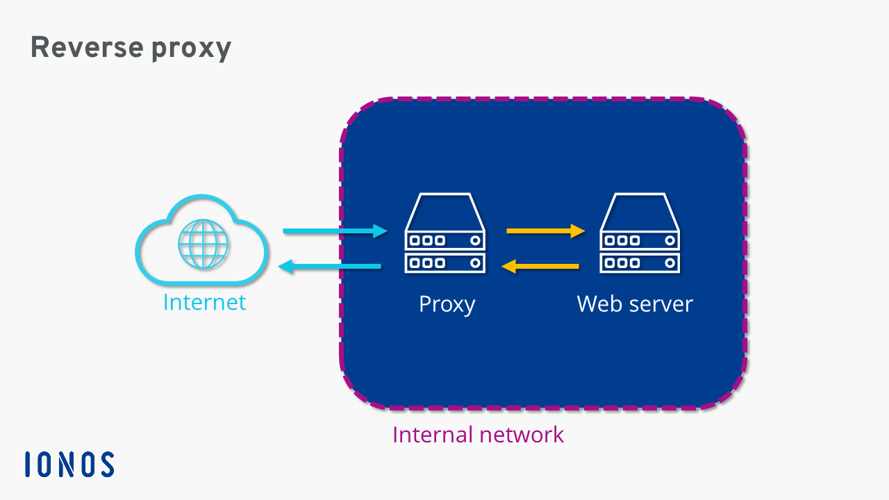

- Proxies NAT(Network Address Traslation).
También conocida como enmascaramiento de red, sustituye (enmascara) la direccio nes fuente o destino de los paquetes.
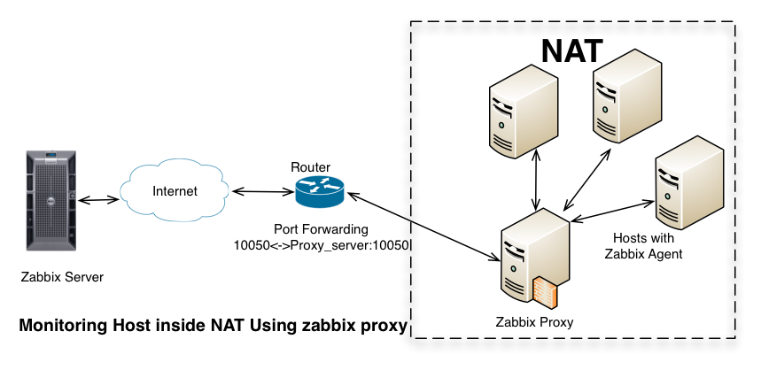
- Proxy Abierto.
Acepta peticiones de cualquier ordenador esté o no conectado a su red. Ejecutará cualquier petición de cualquier ordenador conectado a él.
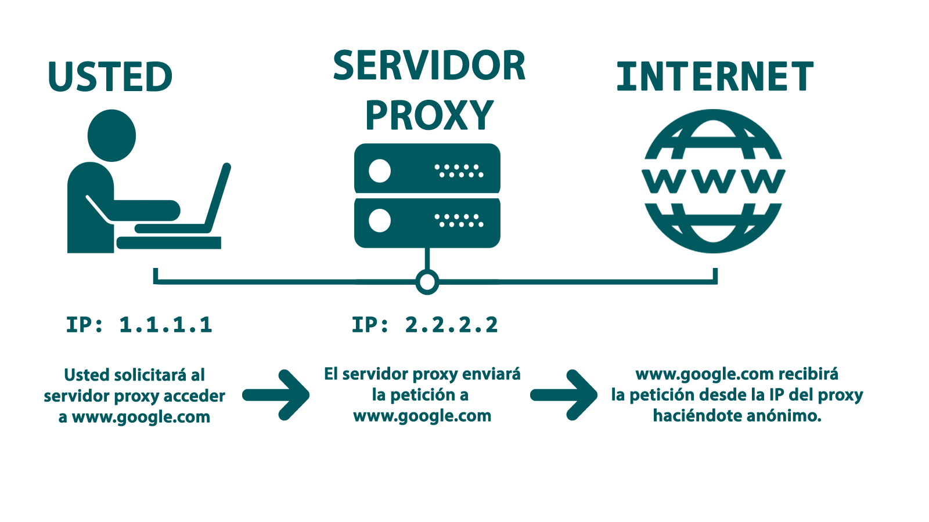

- Proxy interdominio.
Usados por tecnologías web asíncronas como AJAX (Asynchronus Javascript And XML) que tienen restricciones para establecer comunicaciones entre elementos loca lizados en distintos dominios.
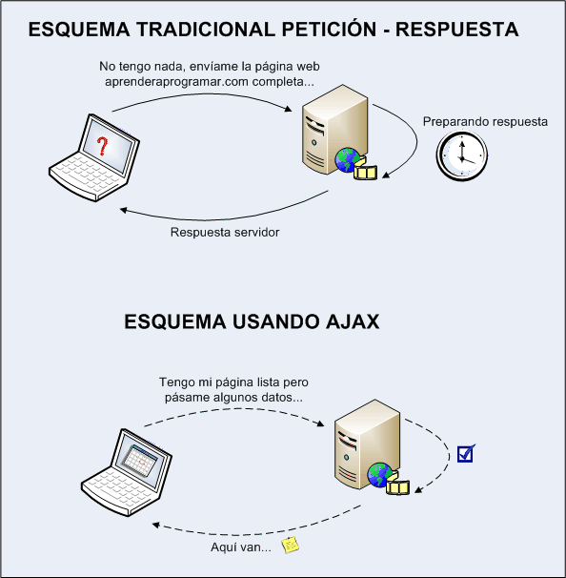
En el servidor proxy hacemos las peticiones con la IP de este servidor y no con la nuestra, funciona como un intermediario. En una VPN lo que hacemos es crear una conexión segura entre dos puntos usando redes privadas virtuales, junto con procesos de encriptación para asegurar nuestros datos y conexiones. Normalmente los proxys suelen funcionar con aplicaciones web o programnas FTP, sin embargo por las VPN pasa TODO nuestro trafico de red.

Una VPN simula que estamos en otra red, creado un tunel seguro que cifra los datos enviados por el. EL proxy es un intermediario entre el cliente y el servidor.

La VPN une dos redes entre si de forma segura de modo que los equipos pertenecientes a estas redes pueden trabajar como si fuera la misma red aunque estén separadas fisicamente. La VPN encripta y asegura todo el trafico de la red mientras que en el proxy solo se introduce un intermediario entre el cliente y el servidor(hay varios tipos pero de forma general un proxy es un intermediario).

Fuentes:
- Proxy 1
- NAT
- AJAX

